**第12讲 猫捉老鼠**

**【专题导引】**

在我们的日常生活中，经常会遇到一些十分有趣的数学问题。思考这类问题时，要联系我们的生活实际来思考，如不小心，你就可能落入“圈套”。解答这些题目，不仅能激发我们的思维，使我们的头脑越来越灵活。

小朋友，“智力趣事”中所讲的这些题，非常有趣，兴趣是最好的老师，一旦你对数学产生了兴趣，有了学好数学的信心，你就有了克服困难的勇气和毅力。相信：你会越来越喜欢数学的。

**【典型例题】**

【B1】有10个小朋友在玩“猫捉老鼠”的游戏，现在已经捉到了5人。还有几个人没有被捉到？

【试一试】有12个小朋友在一起玩捉迷藏的游戏，现在已经捉到了7人。还有几个人没有被捉到？

【B2】一只船上坐着一家人。数一数，有两个爸爸，两个儿子。船上一共有几个人？

【试一试】一只船上坐着一家人。数一数，有两个妈妈，两个女儿。船上一共有几个人？

【B3】房间的桌子上有10支刚刚点燃的蜡烛，风从窗户吹进来，吹灭了2支蜡烛。过了一会儿，又有1支蜡烛被风吹灭。把窗户关起来以后，再没有蜡烛被吹灭。最后还剩几支蜡烛？

【试一试】妈妈在房间里点燃了8支蜡烛，风从窗户吹来，吹灭了1支，后来又吹灭了1支。妈妈关好了窗户，再没有蜡烛被吹灭。房间里最后还剩下几支蜡烛？

【A1】小明和小亮同买一本书，小明缺1元5角，小亮缺1元3角。如果用他们俩的钱合买这本书，钱正好。这本书的价钱是多少？他们各带了多少钱？

【试一试】东东和华华买同一本《科学画报》，东东缺1元2角，华华缺1元4角。把他俩的钱合起来，正好是一本书的价钱，这本《科学画报》的价钱是多少？他们各带了多少钱？

【A2】一个正方形有4个角，直直的剪去1个角，还剩几个角？

【试一试5】一块正方形木板，直直的锯下一个角，还剩几个角？

**课 外 作 业**

**家长签名：**

1、连长带着10名战士过河，已经有6名战士过了河，没过河的还有几人？

2、一天，一家人中3个爸爸、3个儿子一同去公园玩，他们至少有多少个人？

3、鸭妈妈带着10只小鸭在小河里游泳，一会儿，2只小鸭上了岸；过了一会儿，又有2只小鸭上了岸。这里，河里还剩下多少只鸭子？

4、方方和圆圆去买同一支铅笔。方方缺2元1角，圆圆缺2元4角。若用他俩的钱合买这支钢笔，钱正好。这支钢笔的价钱是多少？他俩各带了多少钱？

5、长方形有4个角，直直的剪下一个角，还有几个角？

**SO00289_我的学习收获：**

**。**

**。**

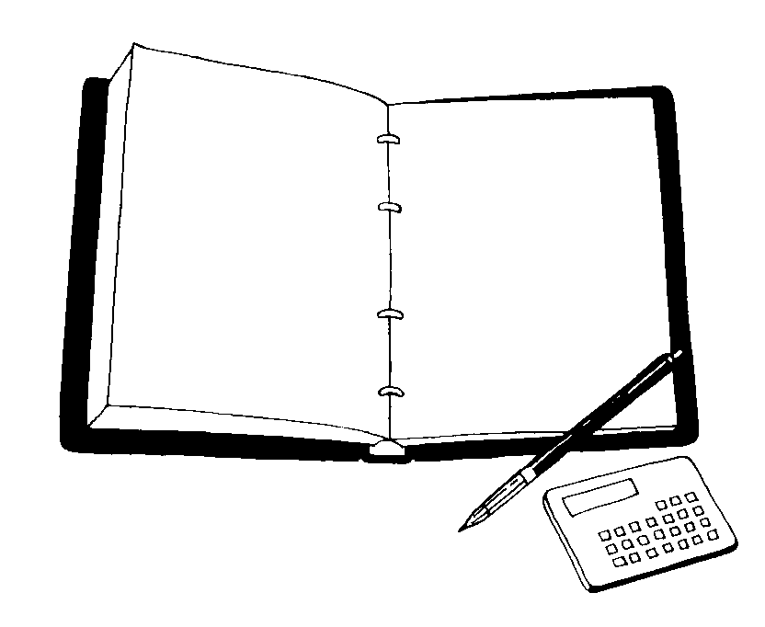

**我来编题：**